Dugnad Krigskirkegården 2.mai 2019
Frammøte:
- Inger Christine Apenes
- Terje Bendiksen
- Bernt Børresen
- Johan Fauske
- Arild Heie
- Kåre Høye
- Håvard Midtgaard
- Dag Strømsæther
- Sylvia Tendal
Ottar Weel bidro med TO (!) trillebårer

Det var altså en glad gjeng på 9 stykker som møtte til en vel organisert dugnad i et vær som var LITT bedre enn værvarselet tilsa! Og det er så rart med det – praten går så lett og ledig om alt og ingenting når vi holder på med dugnad i hyggelig lag!

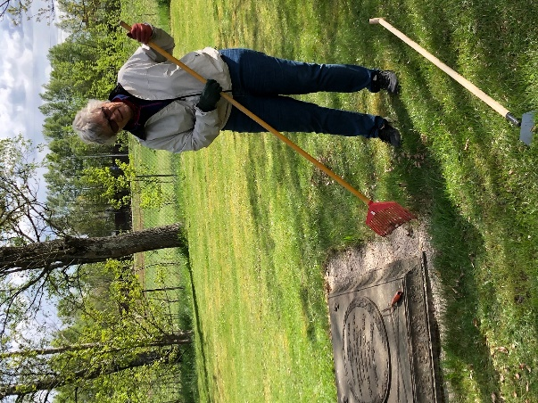
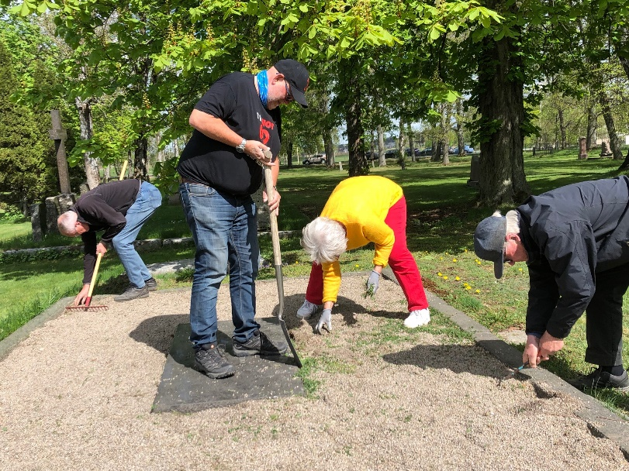
Hele folket i arbeid! Dugnadsleder i sving!

Vi fikk luket på gravene som vi tidligere har ordnet med en gruskant rundt. Du verden så mye lettere det er å luke enn å grave, legge duk og fylle med grus!
Men vi fikk også opparbeidet nye graver. Bernt var veldig fornøyd med at vi fikk ordnet den eldste graven på kirkegården, graven til Johan Anthon Bing, den knapt tre år gamle sønnen til Stallmester Fredrik Christian Bing, som døde 26.aug 1789. Det passer seg at denne graven er i orden for den vil selvfølgelig bli framhevet i teksten på våre planlagte informasjonstavler.

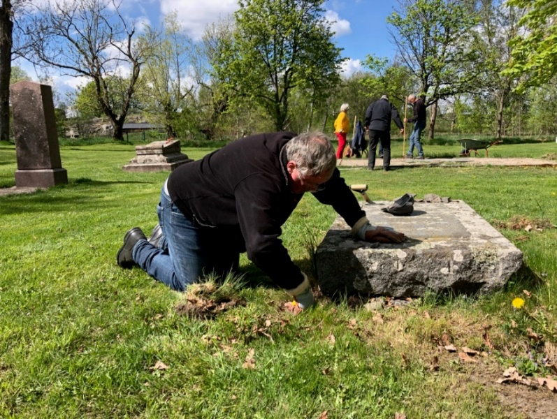
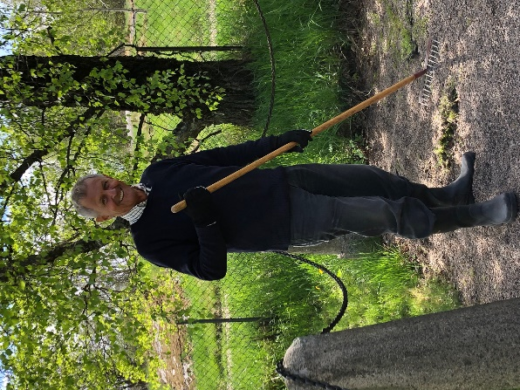
Ex-kommandant Strømsæther ordner Bernt ivrig opptatt med et litt originalt gravminne, den liggende gravstenen
opp hos ex-kommandant Anker var omkranset av stener i varierende størrelser. Dette ble opprettholdt etter
å ha fått ryddet unna jord og gress som har fått «utviklet seg» gjennom årene.
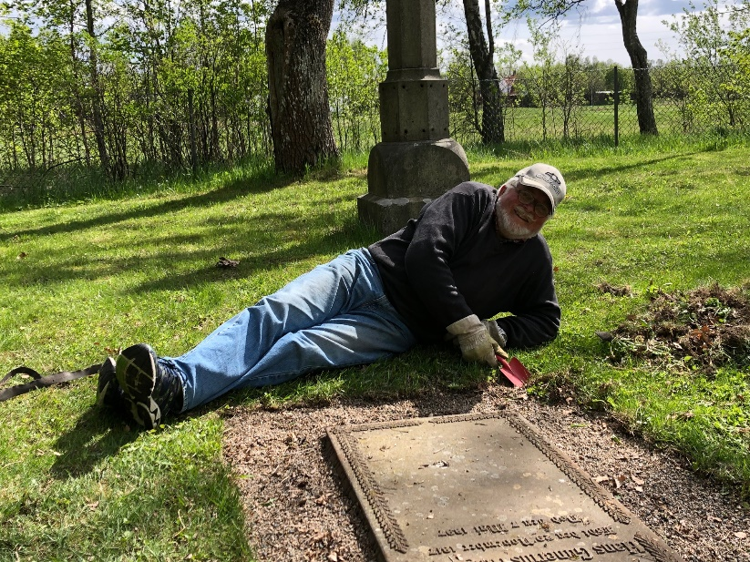
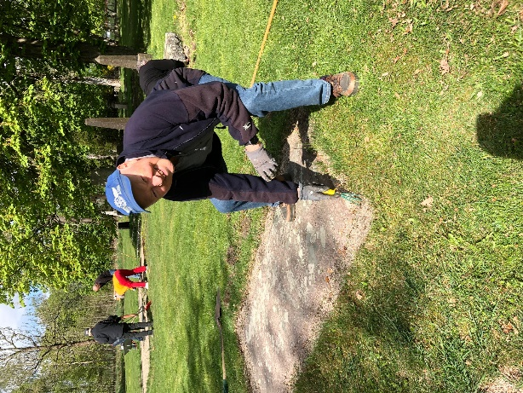
Fotograf Johan kan mer enn å ta bilder! Mange av oss har kommet til en alder hvor det ofte kan være «litt langt ned». Arild har en alternativ metode for å komme nærmere Moder Jord

Vi var enige i at vi bør gjøre tiltak som gjør tekstene på gravene bedre lesbare, og at dette bør – om mulig – være litt varige løsninger. Vi tar kontakt med rette instanser for å få gode råd om hva vi bør, og ikke bør gjøre.
Kaffen smakte aldeles utmerket til rosinbollene som Sylvia hadde ordnet. Og mens vi satt der og koste oss så ble det plutselig masse sirener – og lange stillestående køer på Habornveien. Så var det altså en kollisjon – igjen – i det nye Torsneskrysset!
Men dette affiserte oss ikke mer enn at vi nådde et godt dagsmål for dugnaden vår, og vi ser med spenning fram til å vise alle de andre hvor flinke vi har vært på møtet på samme sted den 8.mai!

Bernt Børresen (tekst)
Johan Fauske (foto)

